**Міністерство освіти і науки України**

**Національний технічний університет України «Київський політехнічний**

**інститут імені Ігоря Сікорського"**

**Факультет інформатики та обчислювальної техніки**

**Кафедра автоматизованих систем обробки інформації**

**і управління**

Звіт

**з лабораторної роботи № 8 з дисципліни**

**«Основи програмування»**

**«Двовимірні масиви»**

**Виконав студент: Адамчук Ілля Іванович**

**Перевірив Вітковська. І.І.**

|  |
| --- |
| **Варіант 2** |

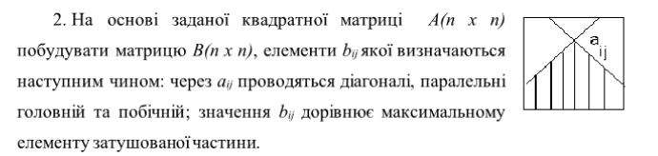

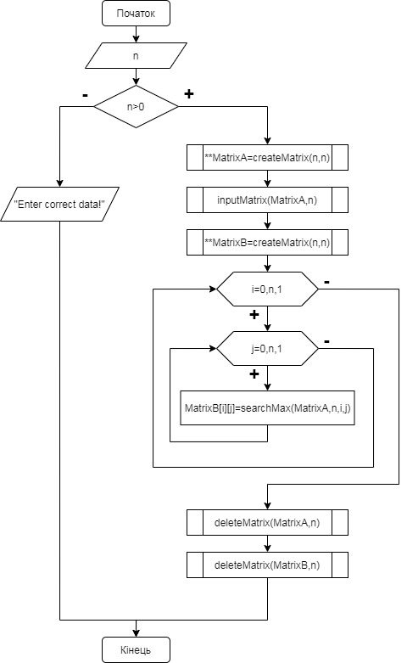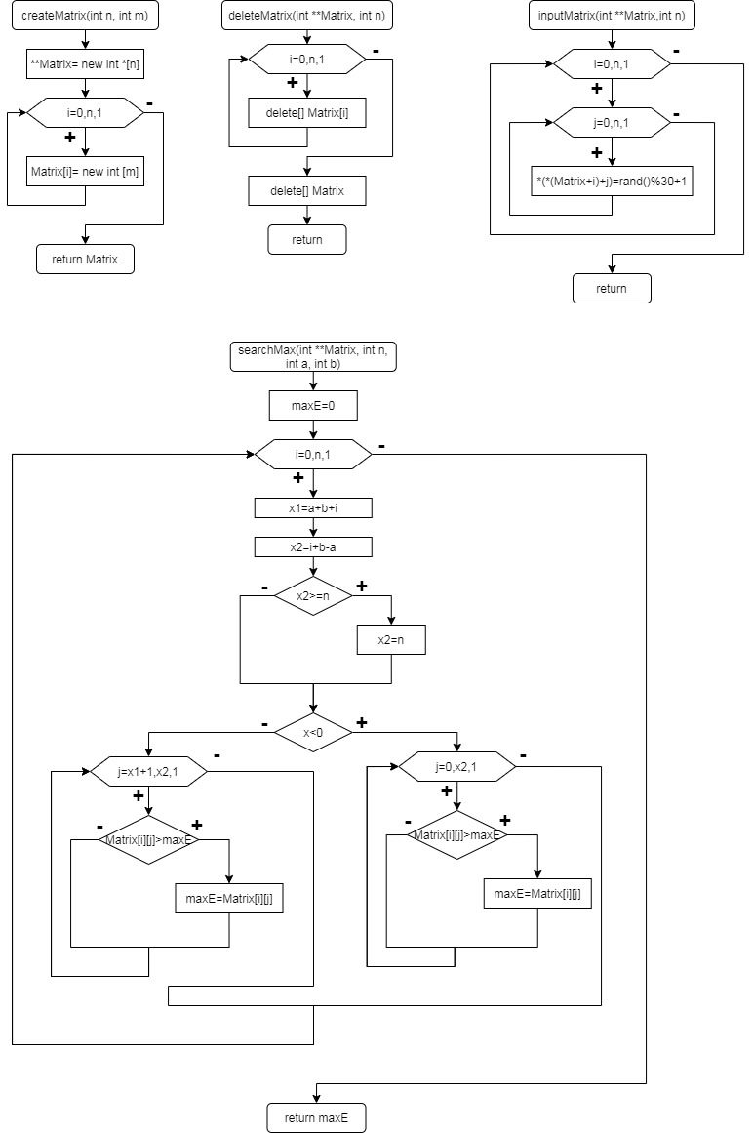

Код C++ та тест:

#include <iostream>

#include <ctime>

using namespace std;

int** createMatrix(int, int);

void inputMatrix(int **, int);

void outputMatrix(int **, int);

int searchMax(int **,int , int, int);

void deleteMatrix(int **,int);

int main()

{

srand(time(NULL));

int n;

cout<<"Enter number rows and columns: ";

cin>>n;

if (n>0)

{

int **MatrixA=createMatrix(n,n);

inputMatrix(MatrixA,n);

cout<<"Matrix: \n";

outputMatrix(MatrixA,n);

int **MatrixB=createMatrix(n,n);

for(int i=0;i<n;i++)

{

for(int j=0;j<n;j++)

{

MatrixB[i][j]=searchMax(MatrixA,n,i,j);

}

}

cout<<"Result: \n";

outputMatrix(MatrixB,n);

deleteMatrix(MatrixA,n);

deleteMatrix(MatrixB,n);

}

else

{

cout<<"Enter correct data!";

}

return 0;

}

int** createMatrix(int n, int m)

{

int **Matrix= new int *[n];

for(int i=0;i<n;i++)

{

Matrix[i]= new int [m];

}

return Matrix;

}

void inputMatrix (int **Matrix, int n)

{

for (int i=0;i<n;i++)

{

for (int j=0;j<n;j++)

{

*(*(Matrix+i)+j)=rand()%30+1;

}

}

}

void outputMatrix (int **Matrix, int n)

{

for (int i=0;i<n;i++)

{

for (int j=0;j<n;j++)

{

printf("%6d",*(*(Matrix+i)+j));

}

cout<<"\n";

}

cout<<"\n";

}

int searchMax(int **Matrix,int n, int a, int b)

{

int x1,

x2;

int maxE=0;

for (int i=0;i<n;i++)

{

x1=a+b-i,

x2=i+b-a;

if (x2>=n)

x2=n;

if (x1<0)

{

for (int j=0; j<x2;j++)

{

if (Matrix[i][j]>maxE)

maxE=Matrix[i][j];

}

}

else

{

for (int j=x1+1;j<x2;j++)

{

if (Matrix[i][j]>maxE)

maxE=Matrix[i][j];

}

}

}

return maxE;

}

void deleteMatrix(int **Matrix,int n)

{

for(int i=0;i<n;i++)

{

delete[] Matrix[i];

}

delete[] Matrix;

}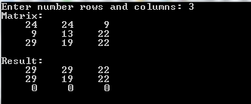

**Висновок:** алгоритм працює при всіх вхідних даних, що відповідають умові. Задача написана на мові C++, протестована(фото вище).